7. Bilişim Teknolojileri Zirvesi başlıyor!
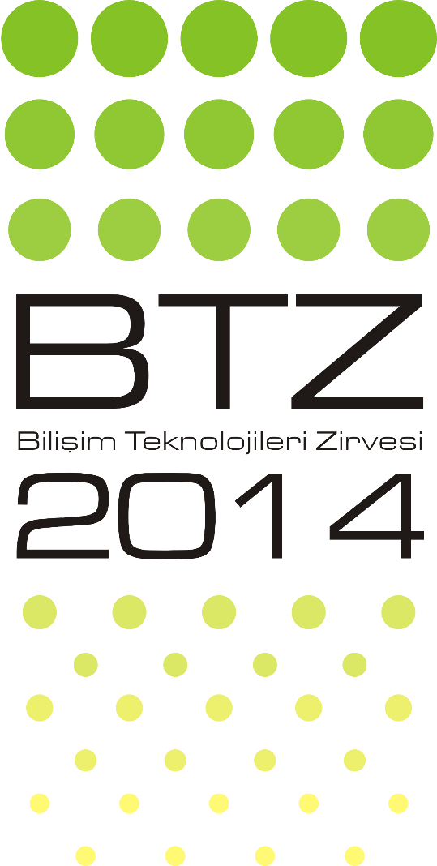
6 yıldır bilişim firmalarını ve meraklılarını bir araya getiren Bilişim Teknolojileri Zirvesi’nin 7.’si, 5 – 6 Aralık 2014 tarihlerinde İTÜ Maçka Yerleşkesi’nde gerçekleştirilecek.
Türkiye’nin en aktif öğrenci kulüplerinden İTÜ İşletme Mühendisliği Kulübü tarafından düzenlenen Zirve, her yıl ortalama 700 kişilik katılımcıya ve internet üzerinden 30.000 kişiye ev sahipliği yapmaktadır. Zirve; Paneller ve Seminerler, Workshoplar, Bilişim Teknolojileri Fuarı (BT Alanı), İnteraktif Bölüm (Speed Networking, Coffee Time) ve Sosyal Medya Ödül Töreni olmak üzere 5 ana bölümden oluşmaktadır.
Geçtiğimiz yıllarda olduğu gibi bu yıl da Bilişim Teknolojileri Zirvesi kapsamında Türkiye’de ve Dünya’da teknolojinin odağındaki konular, sektörün önde gelen isimleri ve ilgili firma temsilcileri tarafından ele alınacak. Bununla birlikte etkinlikte yer alacak oturumlarda internet, dijital pazarlama, mobil teknolojilerin geleceği ve kullanım alanları, sosyal medya, bilişim sektörünün dünya ekonomisindeki yeri, e-ticaret, en stratejik güç olarak ‘bilgi’ gibi birçok konu masaya yatırılacak.
Konuşmacı olarak yer alacak isimlerin, facebook.com/BTZirvesi sayfasından ve www.btz.org.tr üzerinden çok yakında açıklanacağı zirveye kayıt ise yine www.btz.org.tr adresinden gerçekleştirilebilecek.
Ayrıca bireysel ve kurumsal kategorilerde verilen Sosyal Medya Ödülleri, BTZ kapanış akşamında düzenlenecek olan ödül töreniyle sahiplerini bulacak. Törende, iş ve sanat dünyasından birçok ünlü ismin yanı sıra kurumsal kategorilerde aday olan firma ve ajans yetkilileri yer alacak.

Ayrıntılı bilgi için: wwwi.btz.org.tr
www.sosyalmedyaodulleri.com
Sponsorluk ve katılım hakkında sorularınız için: info@btz.org.tr

